Praktiskās macības PB2
Uzdevums: Atbildēt uz jautājumiem par spēli

1. Jautājums:
Kāds ir nosaukums manai spēlei?

Manai spēlei ir nosaukums “Snake & apple”.

2. Jautājums:
Kā drīkst zaudēt/uzvarēt manā spelē?

Manā spelē drīkst zaudēt ietriecoties sienā vai sevī, tomēr uzvarēt drīkst aizņemot visu ekrānu ar čūskas ķermeni.

3. Jautājums:
Kāda būs vadība?

Vadība būs ar WASD pogām:
W – Augšup
S – Lejup
A – Pa labi
D – Pa kreisi

4. Jautājums:
Kādi darījumi būs pamatā?
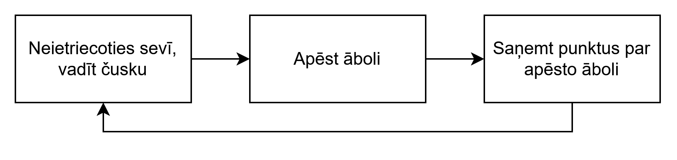

5. Jautājums:
Kādas 2 mehānikas būs tavā spēlē?

- Mehānika: Daži aboli ar dažiem punktiem, kas ietekmē uz galo rezultātu (total score), piem., zils ābols, kas dod spelētājam +5 punkti rezultatā pēc apēšanas.
- Mehānika: Daži režīmi, piem., režīms bez sienām, kur spelētājam būs iespēja iet cauri ekrana galām un teleportēties pretejā malā

6. Jautājums:
Kā aug grūtība?

Grūtība aug, mainot čūskas ātrumu

7. Jautājums:
Kā dabūt punktus?

Dabūt punktus drīkst, apēdot ābolus. Ir iespējams apēst speciālo ābolu, kurš iedos vairāk punktus, nekā parastais ābols.

8. Jautājums:
Ko saglabā tava spēle?

Tā saglaba sasniegto rezultātu, lietotāja vārdu, spēles progresu un elemntu novietojumu

